# 四川水利人才信息平台

# 学员（网页端）操作手册

学员可登录系统，维护个人信息、完成考试报名、完成培训的报名和缴费、实时查询学习情况和证书情况等。

### 学员注册

*注：单位账号添加单位学员时，需要学员先注册个人账号，两个账号才能进行关联。

注册网址：<https://sltrczx.scslrc.cn/web/#/login>

学员可点击该页面下方的“注册”进行账号注册（如图1-1）。

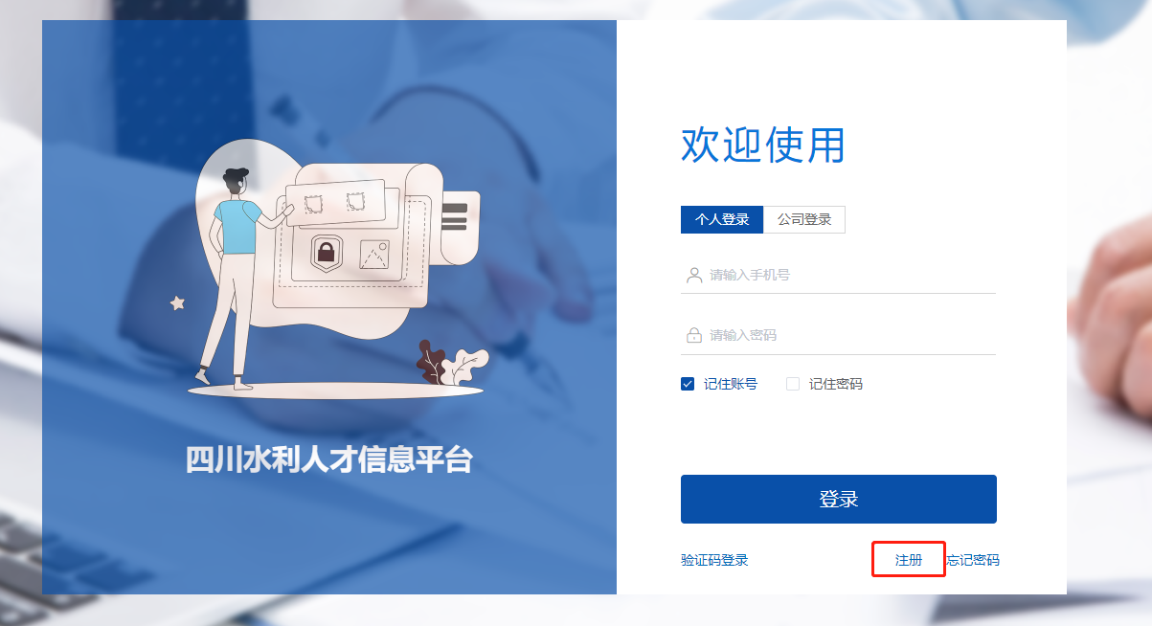

图1-1

#### 填写基础信息

* 1. 手机号、验证码、密码填写完成以后点击“注册并返回登录”此时的账号已经注册完成但未实名认证，可以进行登录但不能提交订单进行报名和缴费。
  2. 手机号、验证码、密码填写完成以后点击“实名认证”此时账号已经注册完成且已实名认证，可以进行报名和缴费。（如图1-2）

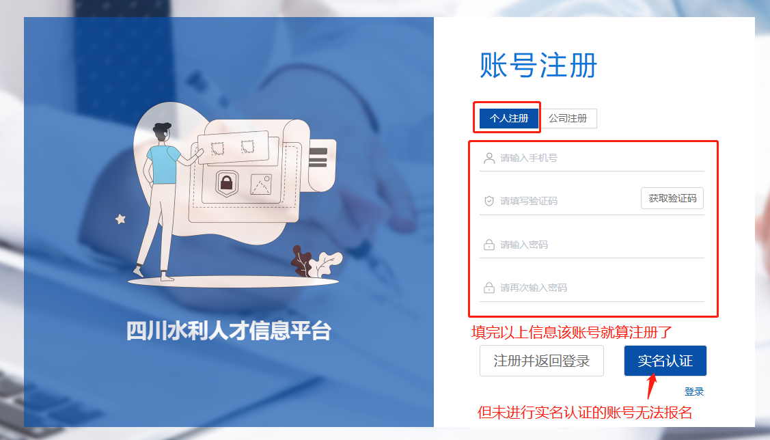

图1-2

#### 实名认证

账号需要实名认证以后才能报名和缴费。输入正确的身份证号，且上传身份证正反面清晰的照片，点击“提交”完成实名认证（如图1-3）。

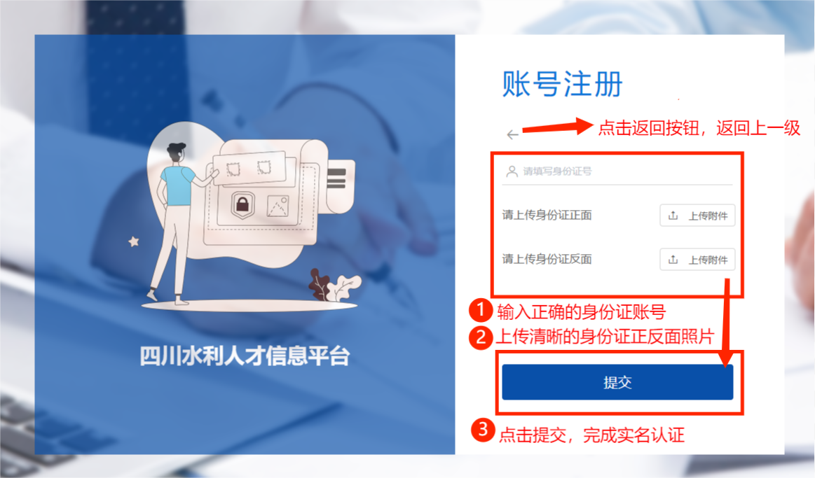

图1-3

### 学员登录

#### 登录方式

* 1. 首页登录，网址：<https://sltrczx.scslrc.cn/web/#/home/index>

学员可凭借手机号和验证码进行登录（如图2-1），若无法登录请联系客服查询信息是否有误（客服电话：028-85061735），也可点击首页右上角“注册/登录”进行账号登录（如图2-2）。

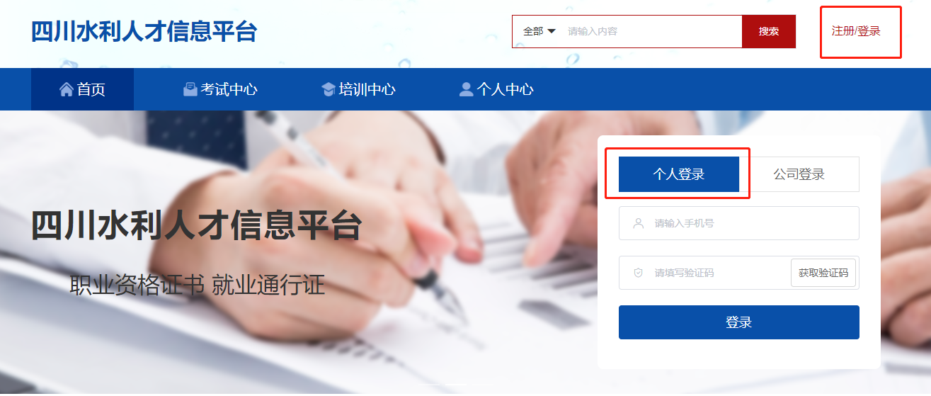

图2-1

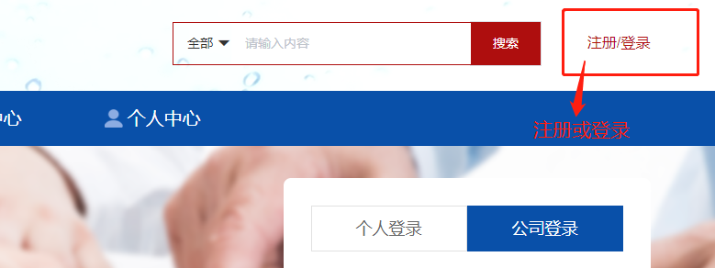

图2-2

* 1. 登录页登录，网址：<https://sltrczx.scslrc.cn/web/#/login>

学员本人的账号登录，选择“个人登录”（如图2-3），账号为注册时使用的手机号，密码的格式为：6位数字不含字母和特殊符号。

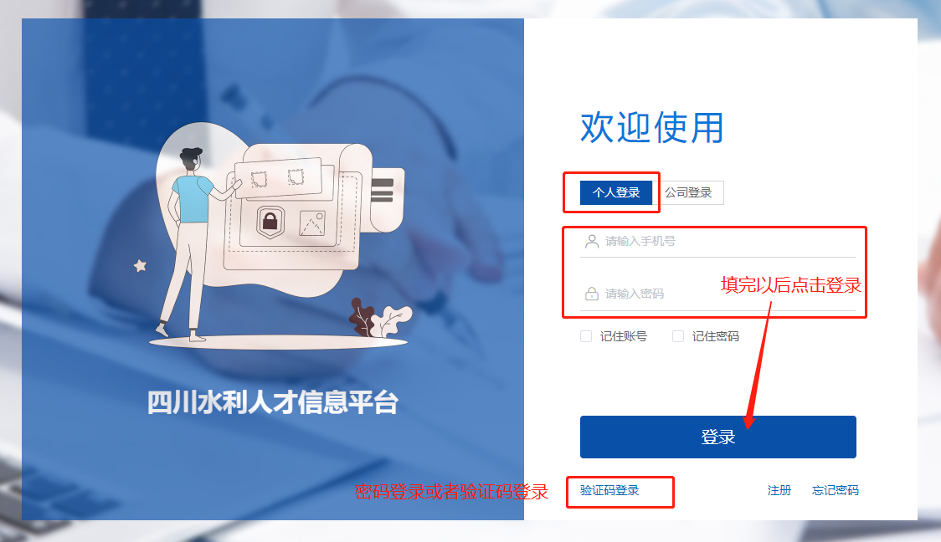

图2-3

#### 登录成功

### 2.1、账号登录成功以后部分操作在首页展示快捷按钮，如可以进行查看我的证书、我的订单和我的信息（如图2-4）。

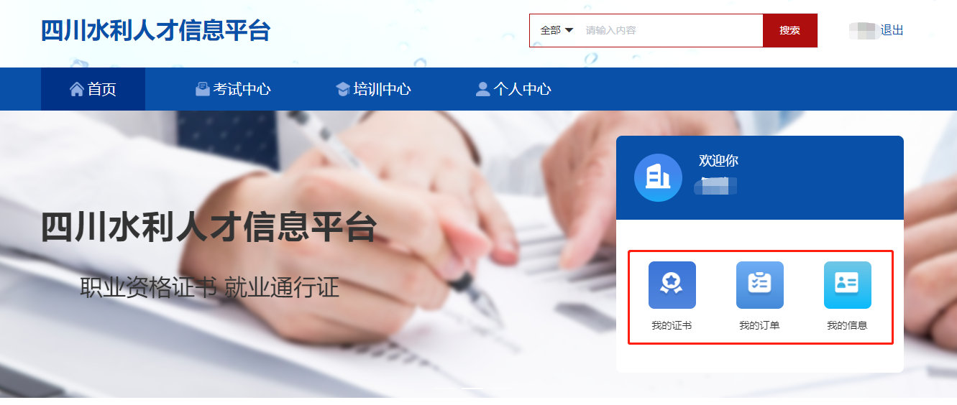

图2-4

### 2.2、 点击顶部导航栏中的个人中心菜单，可查看我的订单、我的证书（学员的证书展示）、我的收藏和我的信息（包含：个人信息、发票信息和修改密码）如图2-5。

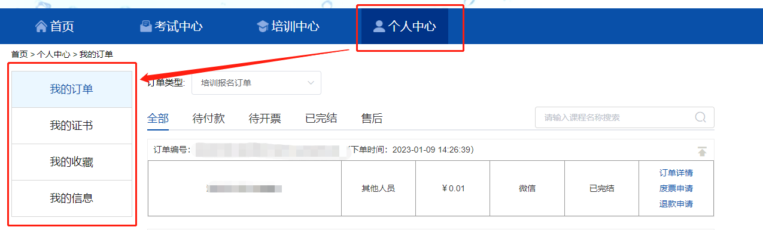

图2-5

### 学员报名

#### 培训报名缴费

培训报名的入口有两个，一个是首页展示的培训报名通知，点击其中一个培训通知进行报名（如图3-1）。另一个是点击顶部导航栏中的“培训中心”，点击快速报名或下方展示的培训报名通知进行培训报名（如图3-2）。

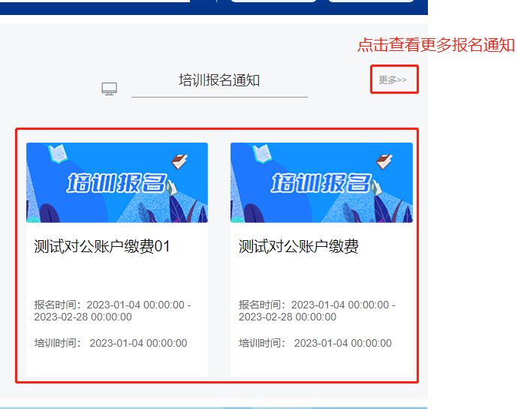

图3-1

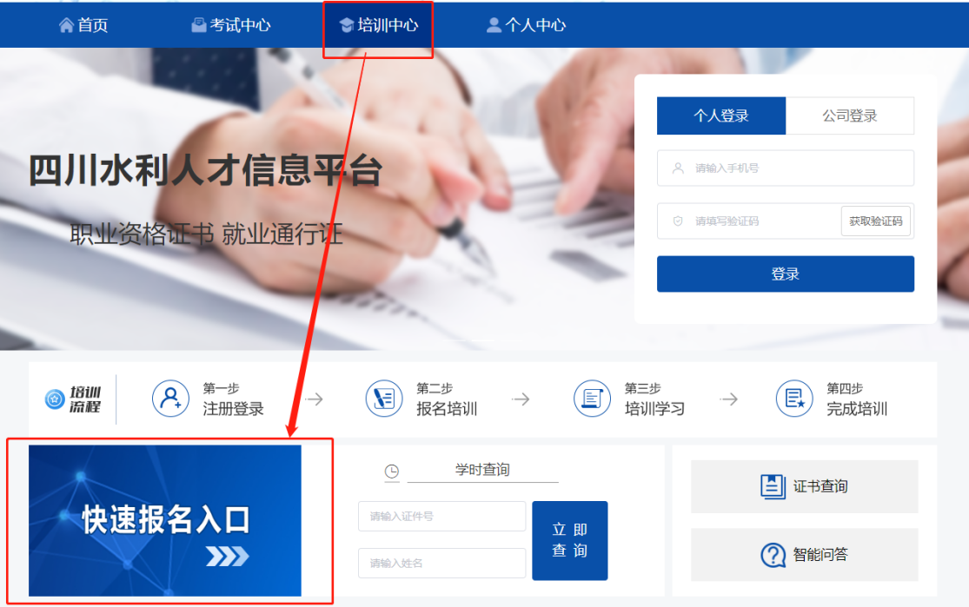

图3-2

### 2.1、 单击一条培训报名通知，跳转至报名详情页（如图3-3），进行信息确认，线下培训如果有职务输入框则需要填写报名人员最新职务，确认完个人信息是否正确，点击“提交订单”，提交此订单。

*注：若拿到证书后未在规定时间进行培训学习，则相关证书会失效

*注：线下培训如果有职务输入框则需要填写报名人员最新职务

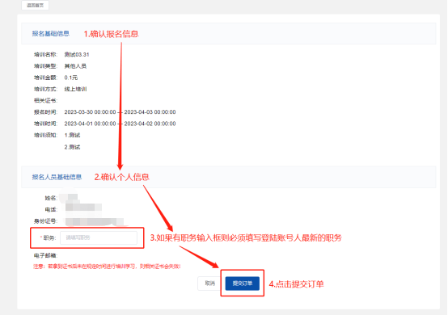

图3-3

### 2.2、单击提交订单后，弹出报名须知弹窗，观看10s后点击弹窗下方的【我已知晓】按钮 （如图3-4）。

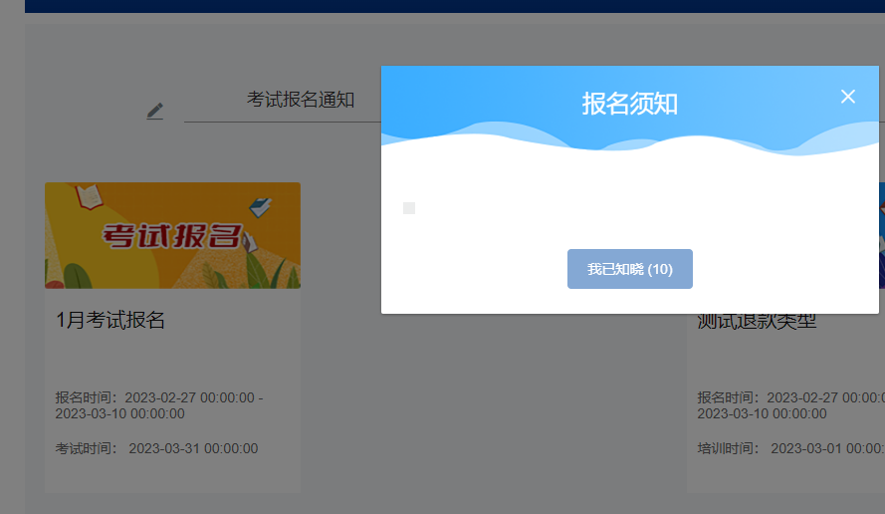

图3-4

2.3、 培训报名缴费

根据页面展示的二维码（如图3-5），支持支付宝、微信和云闪付进行扫码转账，转账完成后，可以在“个人中心-我的订单中”进行查看此订单。

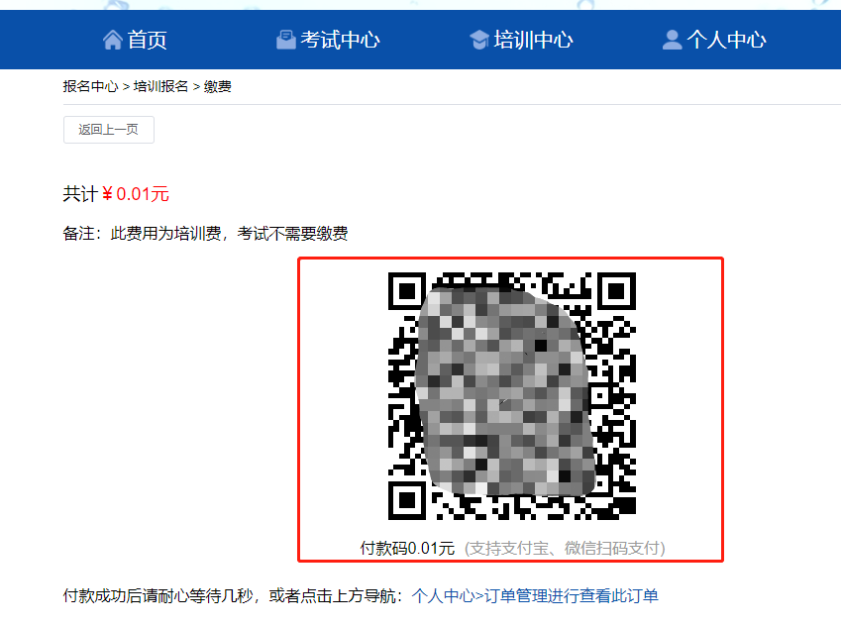

图3-5

### 发票开具、下载和作废

#### 申请开票

付款成功以后（订单状态为：已付款）可以在线申请开票（如图4-1）

*注：请学员在“个人中心-我的信息-发票信息”中认真填写发票信息

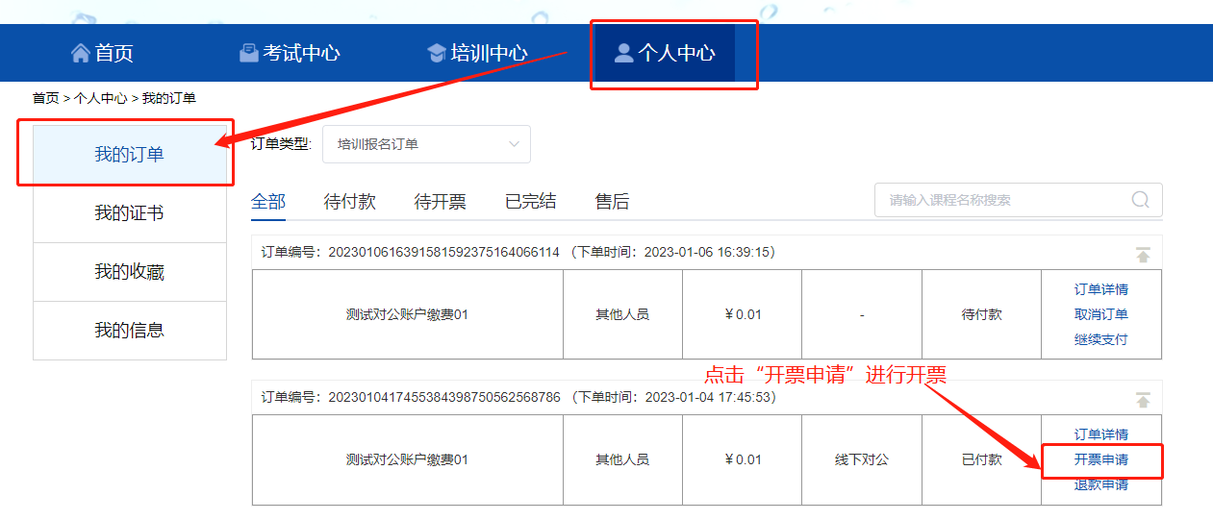

图4-1

#### 发票下载

发票开具完成以后，点击“订单详情-下载电子发票”进行发票下载（如图4-2）。

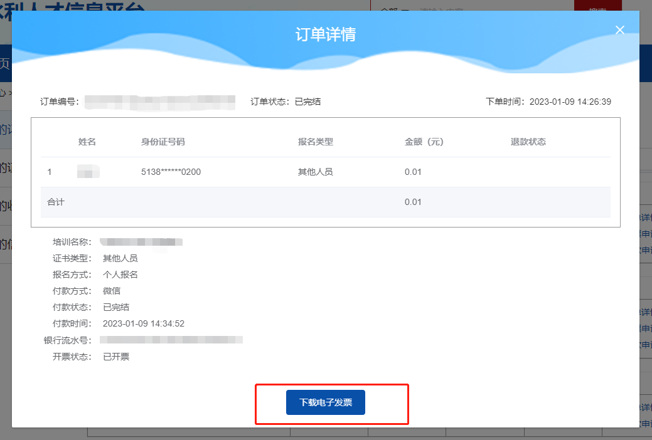

图4-2

#### 发票作废

发票开具完成以后，点击“发票作废”进行发票作废操作（如图4-3）。发票作废需要填写废票原因（必填）。

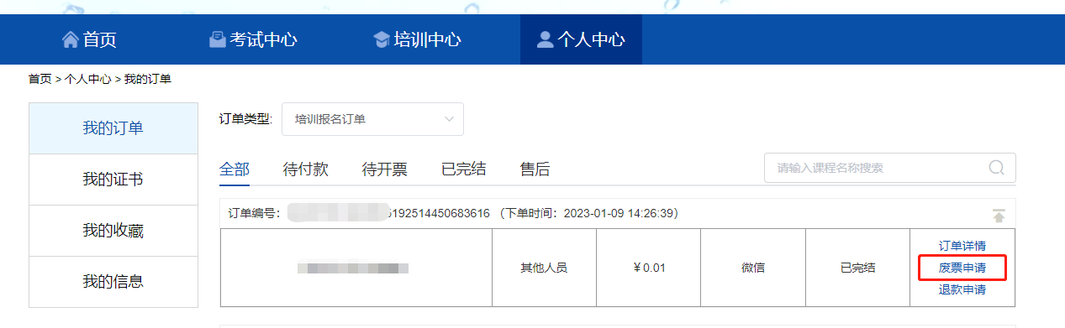

图4-3

### 退款申请

已缴费的订单，学员未学习（0时0分钟0秒）的最迟在培训结束30天内可点击操作中“退款申请”进行退款（如图5-1）。

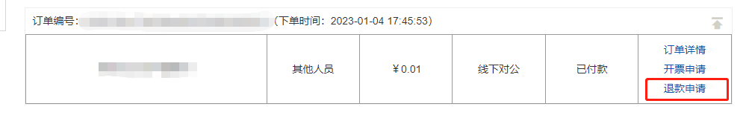

图5-1

*注：若退款的培训为线下培训，则可以选择退款类型（如图5-2）：全额退款（包含培训费和住宿费）或是部分退款（仅退线下住宿费）。

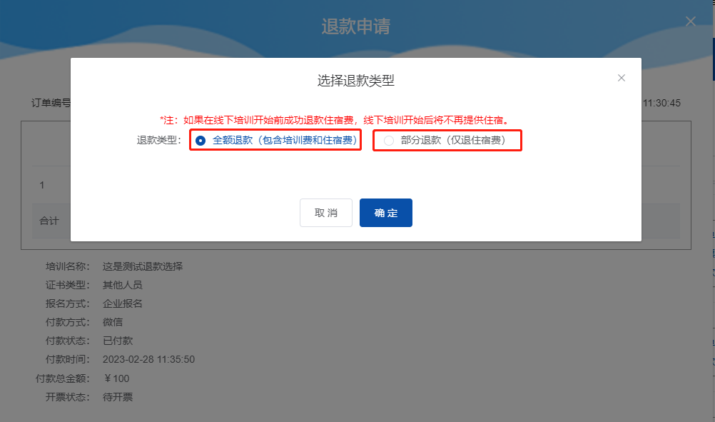

图5-2

需要填写退款原因（必填），填完可提交退款申请，（如图5-3）。提交完以后请耐心等待管理员审批。

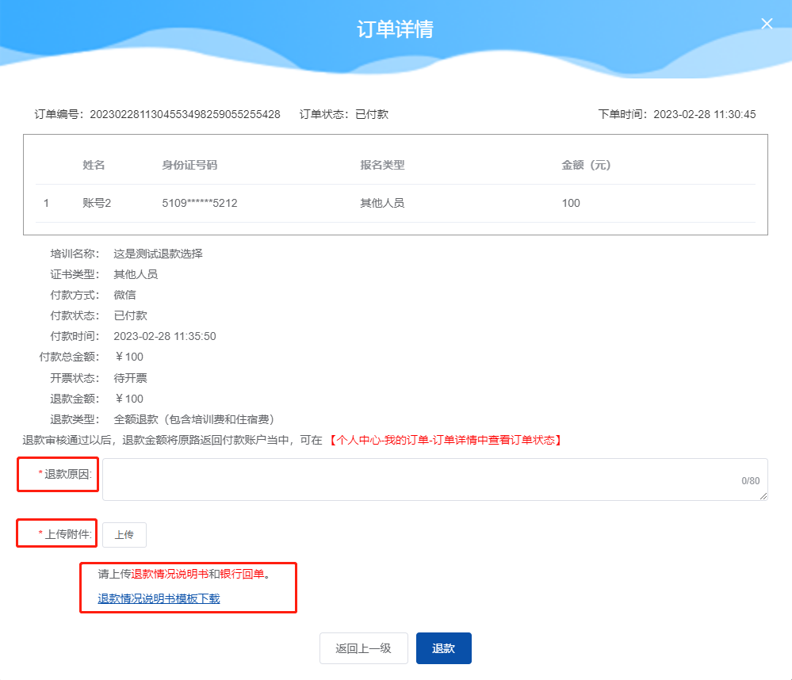

图5-3

### 账号设置

支持查看修改学员个人的基础信息、发票信息和修改密码（如图6-1）。

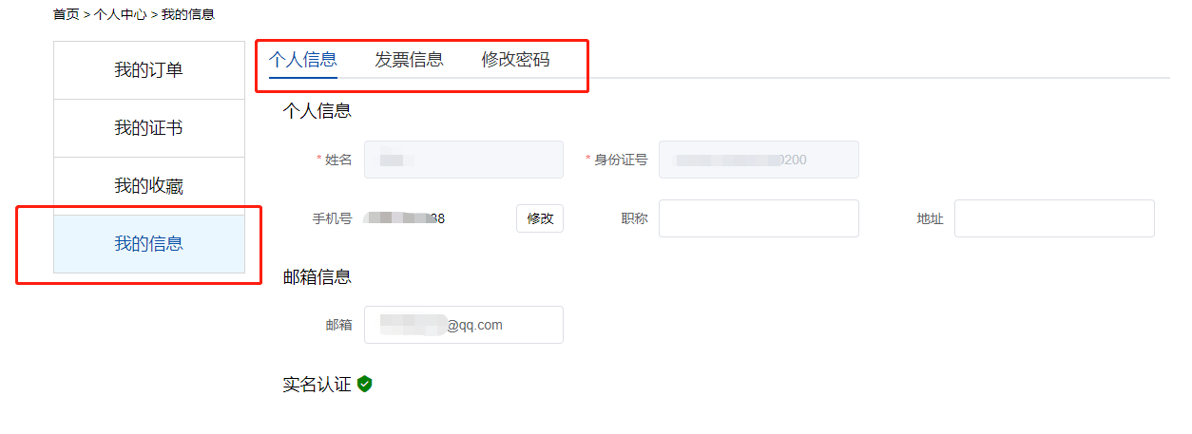

图6-1